手持榔头，笑口常开
女性主义英伦黑色幽默小说新秀
乔安娜·华莱士（Joanna Wallace）

作者简介：

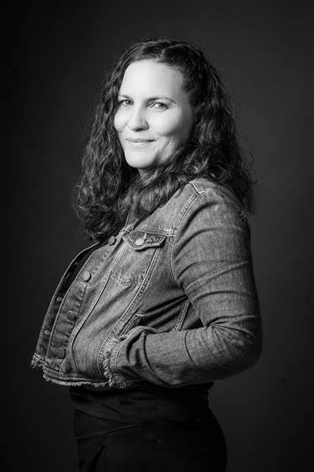
乔安娜·华莱士（Joanna Wallace），在父亲诊断出早发性痴呆症后，开始撰写《溺水》（Today I Drown）。在父亲去世前的一年里，乔安娜偶尔会去精神病病房看望他，这对她来说是一种令人难以置信的屈辱经历，但也让她有机会能够亲眼目睹一个往往被隐藏起来的世界。在这过程中，她学到了很多关于困惑、恐惧、勇气、同情、幽默的知识，看见了病人、来访者和疗养院工作人员之间的互动，这些都为她创作这部非常独特有趣的小说提供了灵感和素材。同类型里最路人皆知的图书有《杀死伊芙》（Villanelle/Killing Eve）和《我的妹妹是连环杀手》（My Sister the Serial Killer）。《溺水》也因为主人公克莱尔的存在而独树一帜），克莱尔是一个杰出的人物形象，尽管她喜欢谋杀，读者还是会爱上她。著有《你做鬼后更好看》（You’d Look Better as a Ghost）、《亡友项目》（The Dead Friend Project）。

乔安娜·华莱士曾在伯明翰大学学习法律，在自身免疫病剥夺了部分视力前，一直担任商业诉讼律师。正如克莱尔所说，世俗意义上的视力欠缺，却让她看得更清楚。她现在是撒玛利亚会的当地组织的倾听志愿者和培训师，和丈夫经营一家小型家庭企业，夫妻和四个孩子住在一起。

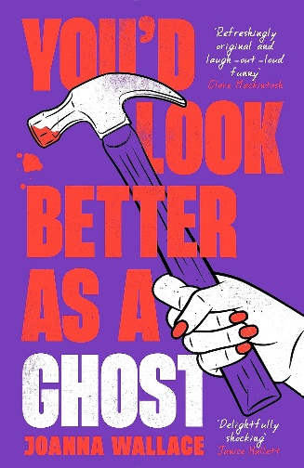
中文书名：《你做鬼后更好看》
英文书名：YOU’D LOOK BETTER AS A GHOST
作 者：Joanna Wallace
出 版 社：Viper
代理公司：Curtis Brown/ANA/Conor
页 数：300页
出版时间：2023年9月
代理地区：中国大陆、台湾
审读资料：电子稿
类 型：罪案小说
版权已授：美国、德国

·“2023年罪案小说爱好者”最佳新秀奖
·影视版权已授Universal Television

内容简介：

《你做鬼后更好看》探索了悲伤的心理，和人类能够做出的卑鄙事情以及“善事”。它是那种会让你因震惊或喜悦而用手捂住嘴巴的小说，如果你带着它出去旅行，肯定会错过该下车的地铁站。

《你做鬼后更好看》是克莱尔的故事，以及她父亲葬礼第二天晚上，也就是她在酒吧遇到鲁弗斯·凯恩（Rufus Kane）那个晚上发生的事情。和鲁弗斯有眼神交流之前，让鲁弗斯请她喝酒之前，她开车送鲁弗斯回家，并把他撕成碎片之前，那晚的事情就已经非常非常不对劲了。不幸的是，克莱尔并没有注意到那天晚上发生了什么奇怪的事情——父亲去世后的悲伤让她心烦意乱，以至于对她刚刚跌跌撞撞进入的这个世界毫不关心。她只把鲁弗斯·凯恩当做又一个受害者，在没有其他，她还会继续做她最擅长的事情——连环杀戮，完全没有注意到，有一双眼睛一直在看着她。

“亲爱的克莱尔，我非常抱歉，但我昨天给你发了一封邮件，错误地通知了你一个职位邀约。我很抱歉，这封信是写给另一个叫克莱尔的求职者的，我误按了你的电子邮件地址。我很抱歉……”

“我小心翼翼地把茶和吐司放在咖啡桌上，读了剩下的信息。邮件继续写道，我不应该放弃，我应该继续申请其他的职位，这时候，我才注意到我自己的手。它们紧紧地抓着椅子的扶手。我盯着这封电子邮件，屏住呼吸，因为每个单词都仿佛有了自己的武器，它们从屏幕上移走，在我眼前盘旋。它们集合在一起，恐吓、嘲弄着我，然后消失在一片陌生的空间之中。那是某个地方。在某个奇特的画廊里。我的画永远不会出现在那里，现在图像出现了。是爸爸。在一个盒子里。一个人躺在地下的箱子里。他开始腐烂了吗? 虫子什么时候开始吃他？我不能再屏住呼吸了，但我太害怕，不敢呼气。我把扶手椅握得更紧。这是他以前坐的扶手椅。他在哪？他去哪了？他一定在什么地方。和我呼吸的地方一样？那难以捉摸的下一口气。我专注于向我扑来的黑暗。她说的是这个意思吗？一堆不稳定的盘子。这就是溺水的感觉吗？”

媒体评价：

“一场绝对令人惊喜的阅读之旅。”
——《每日邮报》（Daily Mail）

“你可能会与一个手持榔头的疯子一起度过最有趣的时光。”
——《每日快报》（Daily Express）

“新颖有趣，让人捧腹大笑。”
——克莱尔·麦金托什（Clare Mackintosh）

“又出现了一部黑色幽默女性连环杀手小说佳作。”
—— 《卫报》（Guardian）

“既让人震撼，又令人愉快，滑稽搞笑。”
——珍妮丝·哈莱特（Janice Hallett）

“如果布雷特·伊斯顿·埃利斯（Bret Easton Ellis）曾接受悲伤辅导，那么这本杰作正是他会写出来的类型。”
——菲利帕·伊斯特（Philippa East）

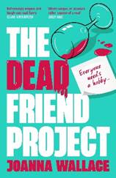
中文书名：《亡友项目》
英文书名：THE DEAD FRIEND PROJECT
作 者：Joanna Wallace
出 版 社：Viper
代理公司：Curtis Brown/ANA/Conor
页 数：336页
出版时间：2024年7月
代理地区：中国大陆、台湾
审读资料：电子稿
类 型：罪案小说

内容简介：

每个人都需要一个爱好……

贝丝（Beth）事事不顺。丈夫因为她的一个朋友离开了她。儿子同学的妈妈们指责她脏话连篇，产后不减肥。儿子在上学第一天从攀岩墙上摔下来，现在她守在急诊室。

事实上，自从好友夏洛特（Charlotte）去世后，她万事不顺。在接送孩子的母亲中，贝丝最喜欢夏洛特，夏洛特举办的家长教师联谊会最有趣。然而，夏洛特在一个不合时宜的晚上慢跑，被车撞了，再也无法帮助贝丝收拾残局了。

贝丝发现夏洛特在慢跑时，把蹒跚学步的孩子独自留在家里。她了解的夏洛特绝不会如此不负责。突然，贝丝开始怀疑夏洛特的死亡是否真的是一场意外。她有了新目标，计划揭开真相。从爱闲聊的妈妈聚会入手，再合适不过了，她们不可能像假装的那样完美。谁在隐藏什么秘密？贝丝决心要找出答案……当然，一切行动都在安顿好孩子后开展。

感谢您的阅读！
请将反馈信息发至：版权负责人
Email：Rights@nurnberg.com.cn
安德鲁·纳伯格联合国际有限公司北京代表处
北京市海淀区中关村大街甲59号中国人民大学文化大厦1705室, 邮编：100872
电话：010-82504106, 传真：010-82504200
公司网址：http://www.nurnberg.com.cn
书目下载：http://www.nurnberg.com.cn/booklist_zh/list.aspx
书讯浏览：http://www.nurnberg.com.cn/book/book.aspx
视频推荐：http://www.nurnberg.com.cn/video/video.aspx
豆瓣小站：http://site.douban.com/110577/
新浪微博：安德鲁纳伯格公司的微博_微博 (weibo.com)
微信订阅号：ANABJ2002

